Manual de Uso del Sistema

1. Inicio de Sesión
Comenzamos introduciendo el usuario y la contraseña del administrador en la ventana emergente que nos aparece. Al tratarse de la cuenta por defecto en su primer arranque, utilizamos la predefinida.
Usuario: Admin
Contraseña: Admin
Comenzamos en la zona inferior. La sección de Ayuda está totalmente desactualizada, ignórenla por completo.
Entramos en Configuración.

2. Configuración del Sistema

2.1. Jornada Laboral
En primer lugar, en la zona superior tenemos la sección para introducir la duración de la jornada laboral, tanto la hora de entrada como la hora de salida.
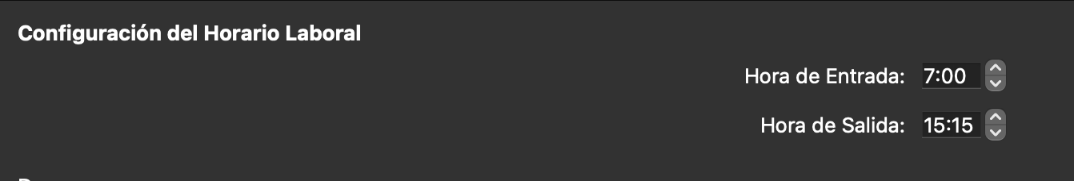

2.2. Descansos
Justo debajo tenemos la sección para introducir los descansos que haya en la jornada laboral.
Pulsamos en añadir para introducir una nueva franja horaria. Si la seleccionamos, podemos editarla o eliminarla.
En la parte inferior tenemos la sección para guardar el horario.
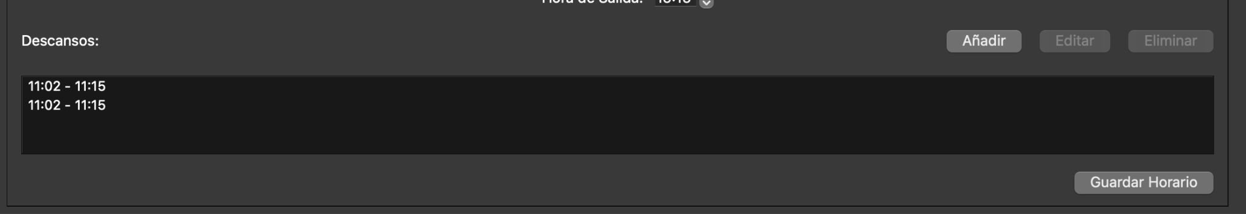

2.3. Calendario Laboral
Justo debajo tenemos la sección para el calendario laboral. Viene definido por defecto el estándar de España, pero se pueden seleccionar días para habilitarlos como festivos o eliminarlos.
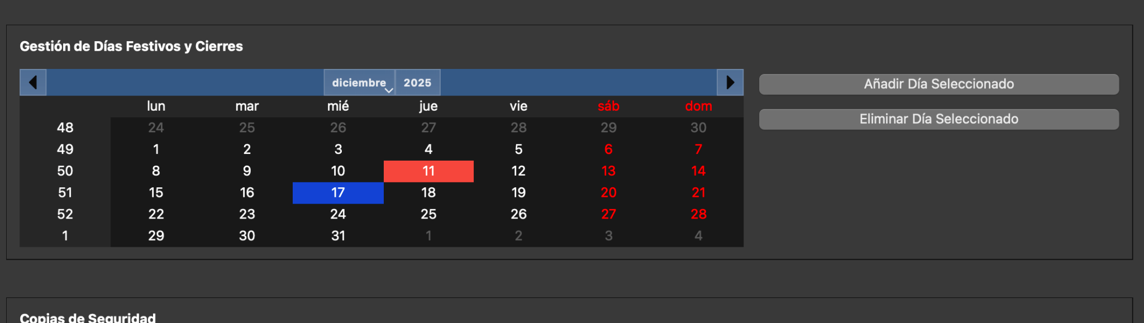

3. Gestión de Productos
En el menú lateral tenemos la sección de gestión donde tenemos dos menús principales: el de Añadir Producto, que tiene una sección independiente porque tiene bastantes aspectos de configuración inicial, y debajo el de Gestión de Datos.
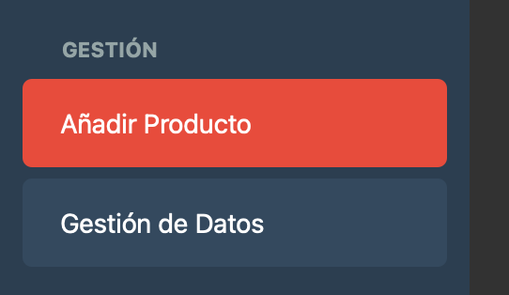

3.1. Añadir Producto
En añadir producto tenemos los campos básicos para introducir el código del producto y la descripción, a qué departamento pertenece, ubicación... y luego tenemos las variables como si, por ejemplo, tiene subfabricaciones.
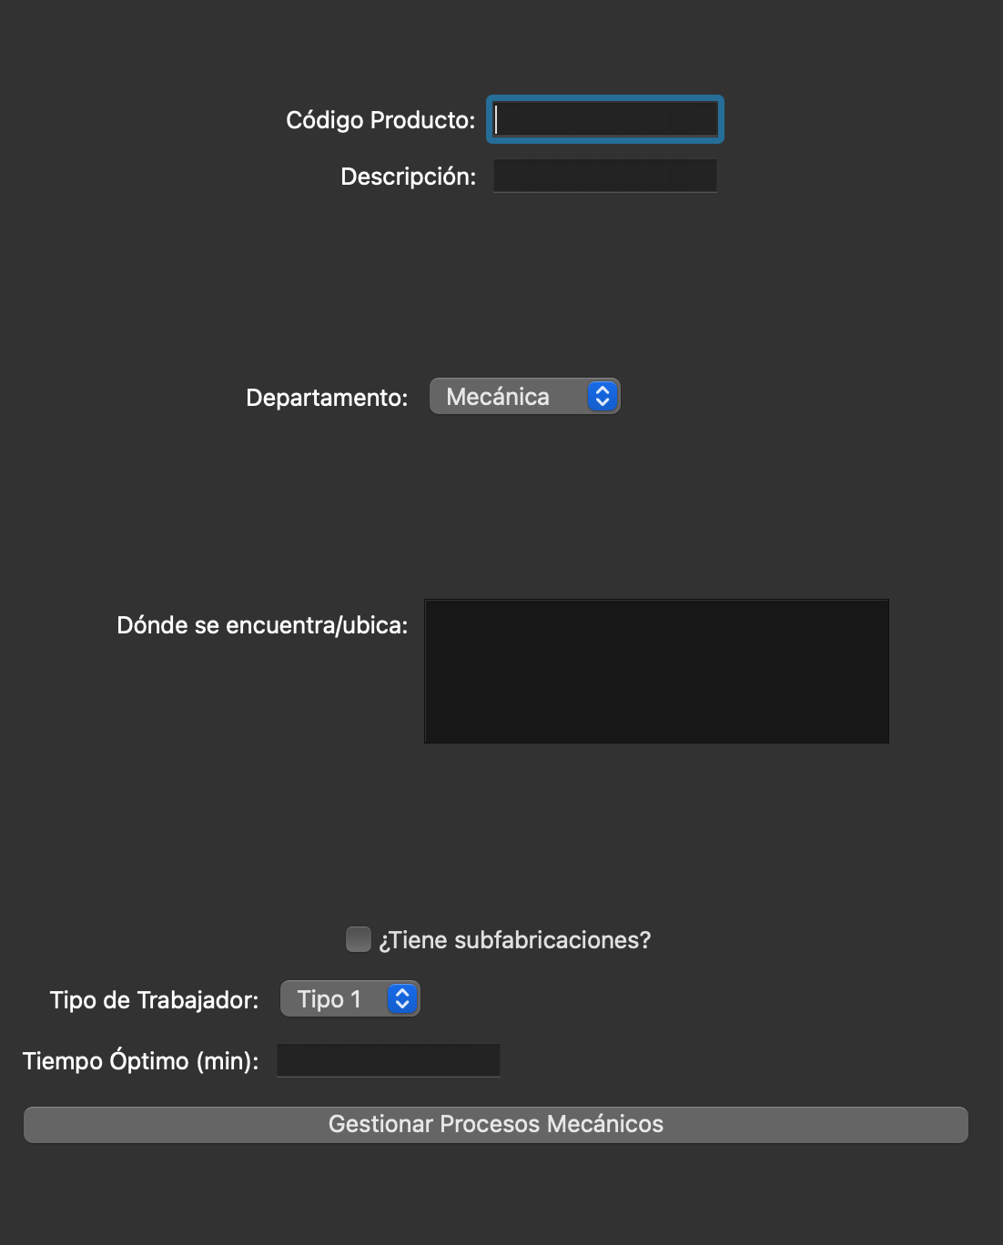
Si no tiene subfabricaciones, el proceso es más sencillo. Se escoge el tipo de trabajador que se necesita para realizar este producto, se introduce el tiempo y debemos indicar si requiere procesos mecánicos.
Aquí podemos introducir lo que queramos, claro está, como el empaquetado, si requiere añadir algún equipo adicional como baterías, pegatinas, soldadura... cualquier cosa.
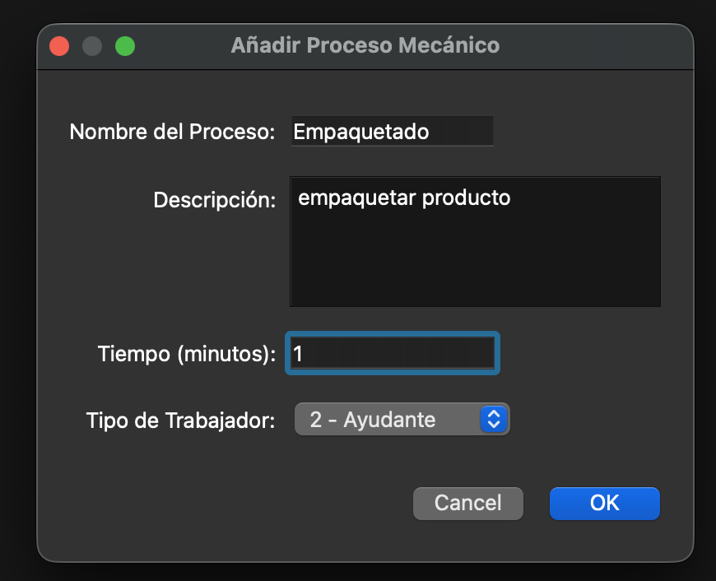

3.2. Productos con Subfabricaciones
Sin embargo, si seleccionamos que este producto tiene subfabricaciones, nos aparece un nuevo botón para seguir añadiendo pasos y desaparece el recuadro para introducir el tiempo que se tarda en hacer este producto, porque el tiempo se calculará en base a la suma de las subfabricaciones.
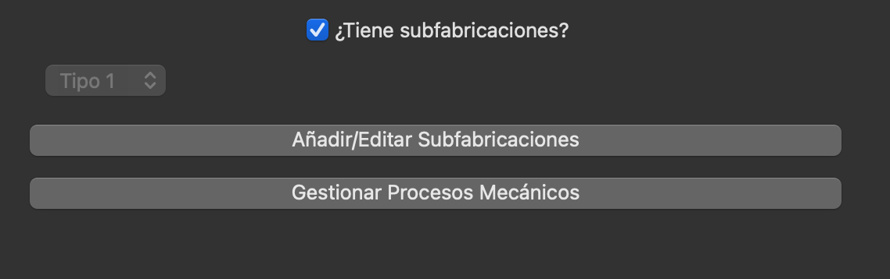
Aquí debemos calcular en qué pasos se puede dividir el proceso de la fabricación del producto, por ejemplo un lijado previo, o si es un componente de electrónica, por ejemplo, la inserción.
También podemos añadir la maquinaria necesaria. Esto se hace en la pestaña de gestión de datos que veremos a continuación.
Este campo sirve también para, una vez en producción, ir calculando el tiempo que se utiliza cada máquina para su revisión de mantenimiento en caso de que la maquinaria no tenga un contador de tiempo de uso interno.
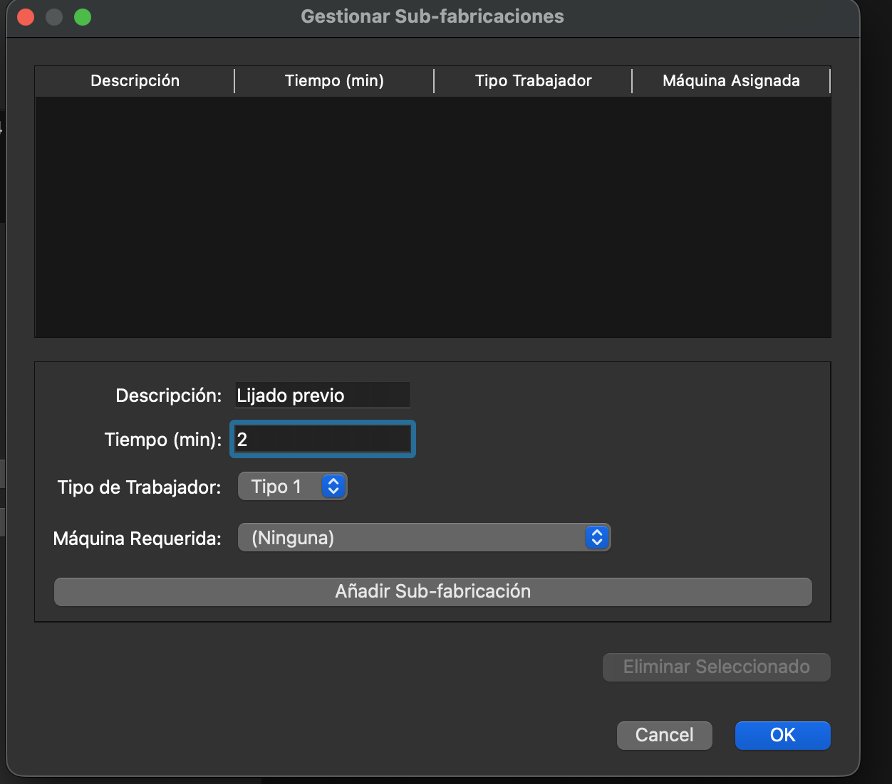
Una vez introducidos todos los campos, se pulsa en añadir subfabricación y después en OK. Ya en la ventana de creación del producto tan solo falta pulsar en guardar producto.
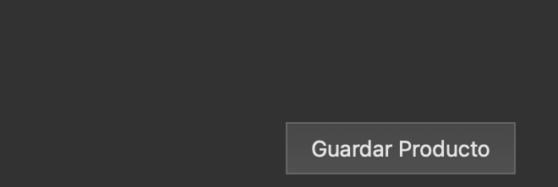

3.3. Gestión de Datos de Productos
Ahora, si entramos en la sección de Gestión de datos, volvemos a tener la pestaña de Productos y también tenemos secciones nuevas.
Si pulsamos en la pestaña de Productos, tenemos todos los productos que hemos registrado en la fase anterior, pero aquí es donde podemos editarlos y, además, tenemos una sección nueva que es la de interacciones de un producto.
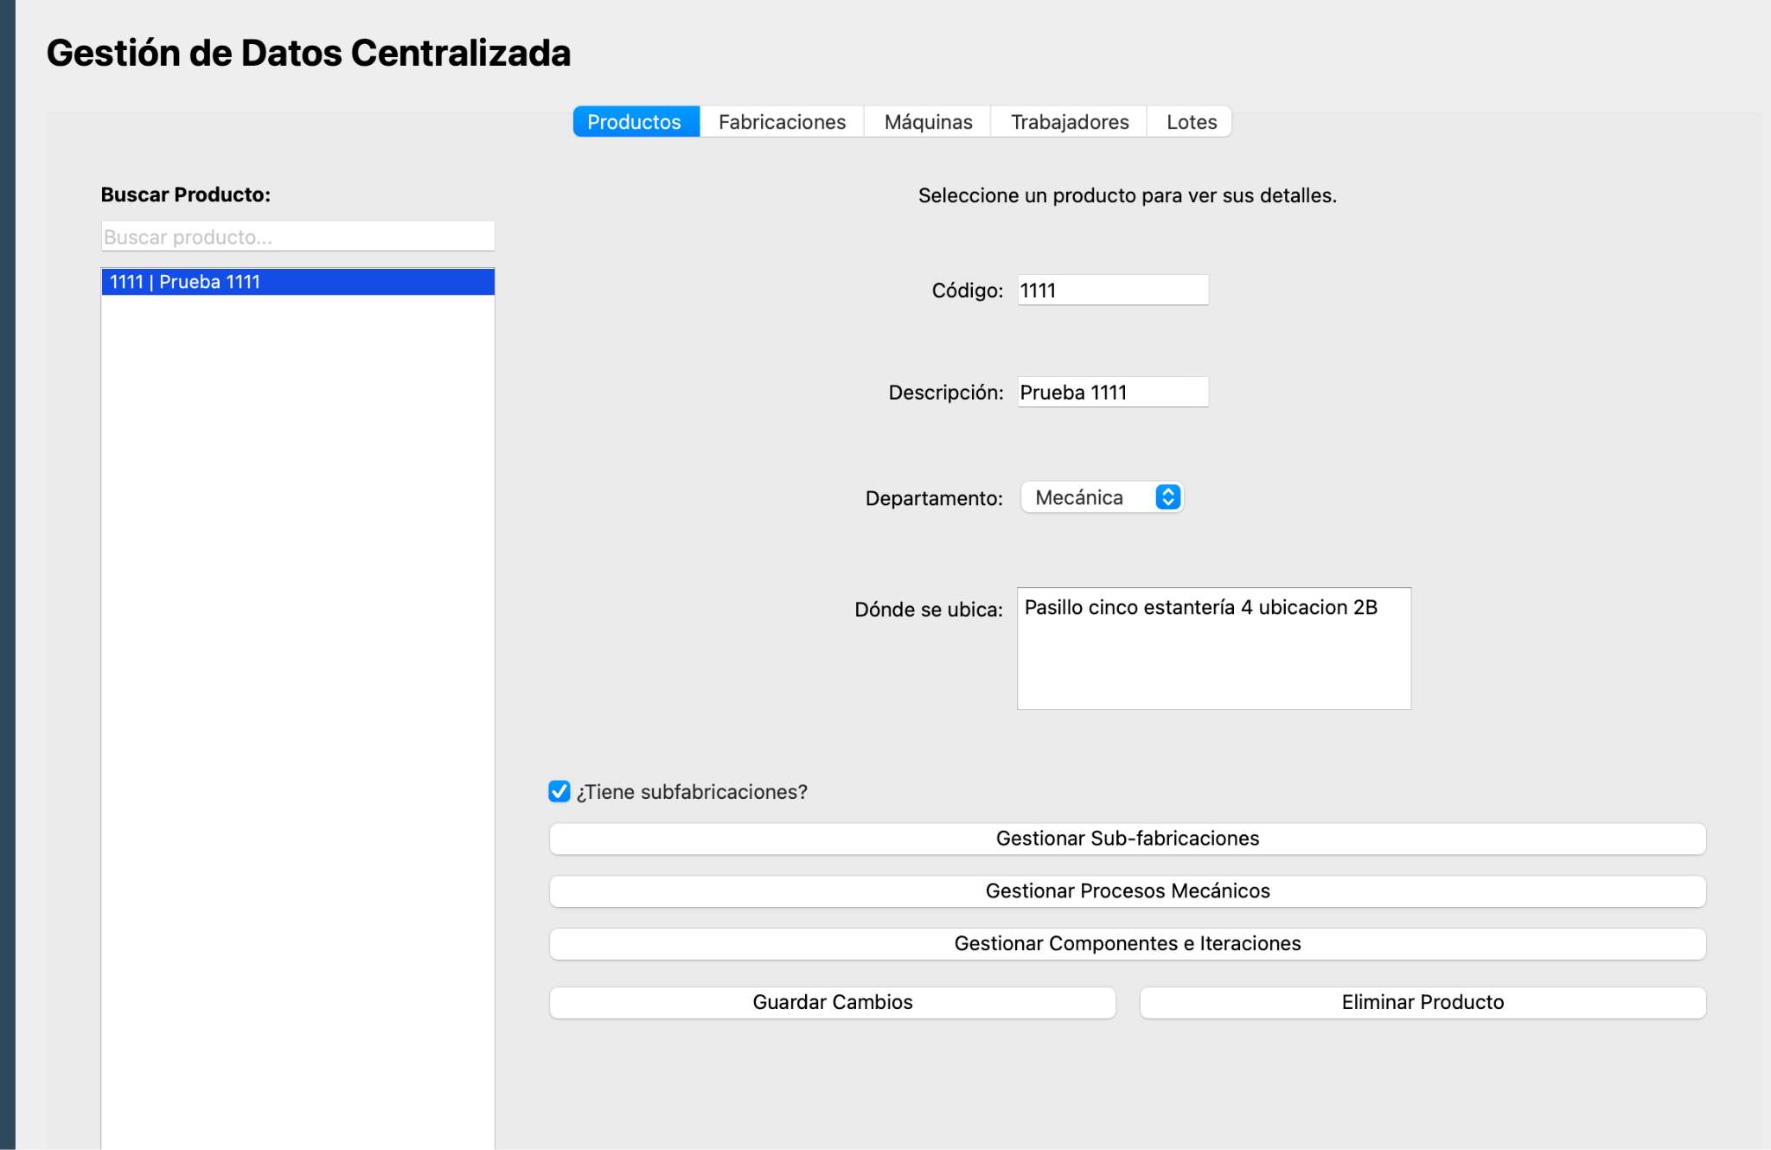
Si pulsamos en las subfabricaciones, vemos las que añadimos en el paso previo, y además podemos añadir nuevas. Incluso si en el paso previo no hubiésemos añadido ninguna, aquí se podrían añadir sin problema.
Nota del desarrollador: Es muy posible que algunos aquí estéis pensando: ¿por qué no pones aquí un botón de añadir producto y eliminas el menú anterior por completo? Pues sí, tenéis toda la razón, pero como este programa ha tenido quince refactorizaciones y ha ido creciendo sobre la marcha... pues se quedó así y ya está, yo qué sé. Si siguiese trabajando en él, cambiaría por completo toda la interfaz gráfica y reubicaría muchas funciones... pero de momento se queda así, ¿vale?

3.4. Gestión de Componentes e Interacciones
Aclarado ese punto, continuamos y vamos al menú de gestionar componentes e interacciones.
Vemos que en la parte superior tenemos dos menús: uno para añadir componentes y otro para ver el historial de interacciones.
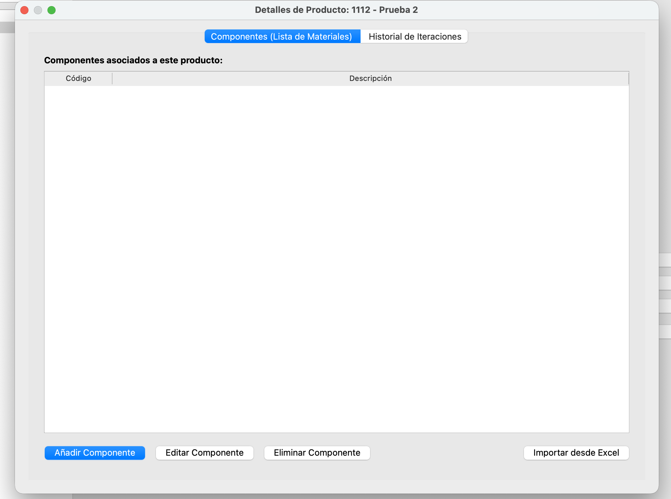
Si pulsamos en añadir componente, lo primero que nos pedirá es que introduzcamos el nombre del componente. Una vez lo hayamos introducido, nos pedirá la descripción del mismo.
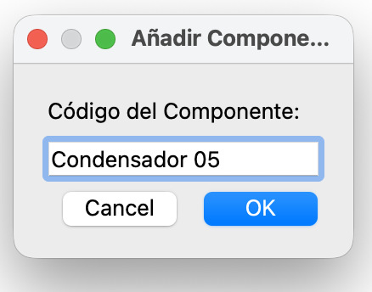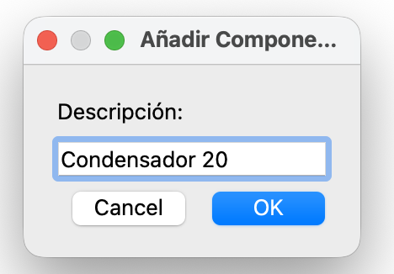
En la pestaña de al lado, de gestión de interacciones, está pensada para indicar los cambios que ha sufrido ya sea el producto, o problemas con algún componente que queramos que quede registrado en la base de datos para tener constancia de los problemas surgidos o los cambios realizados a lo largo del tiempo.
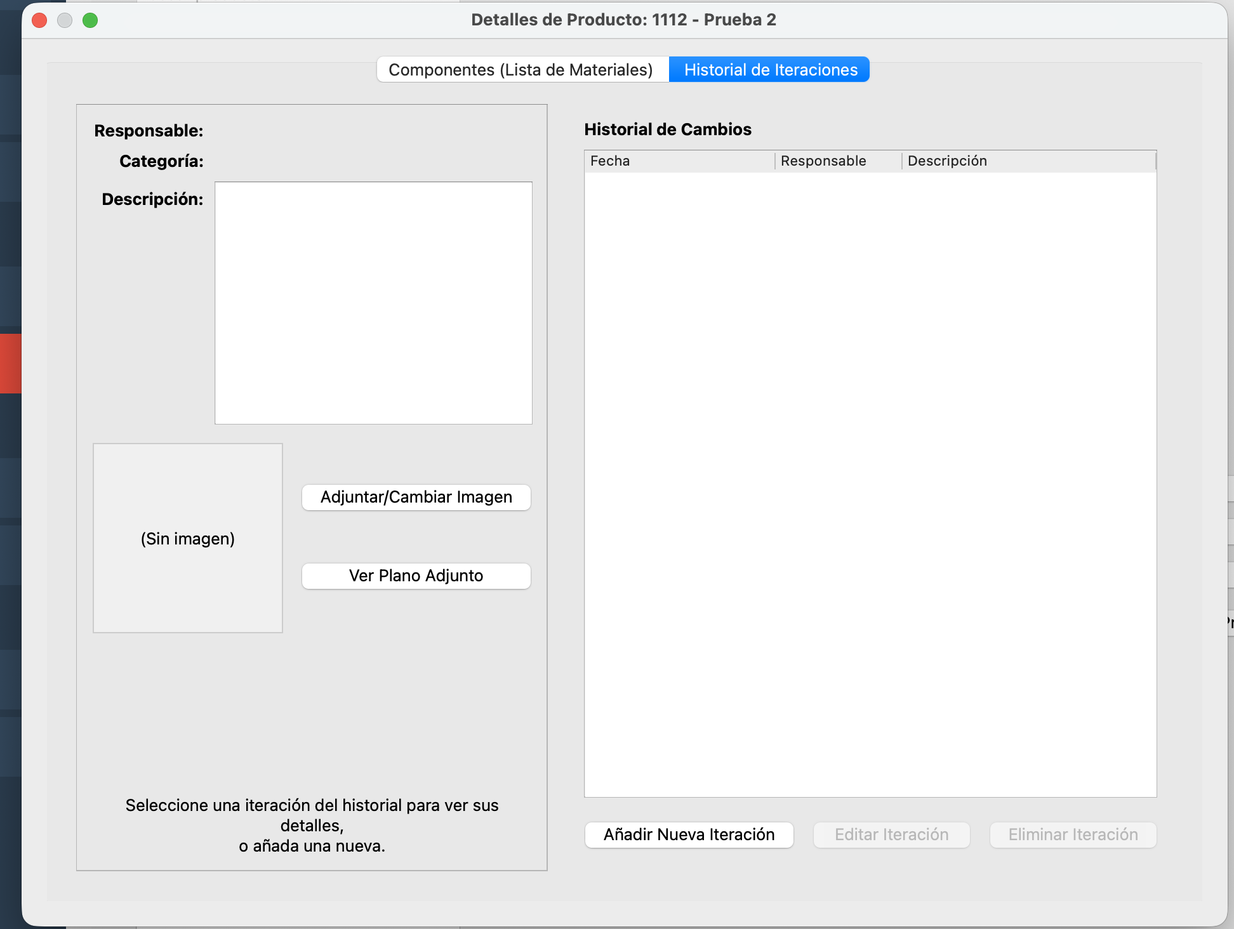
Al pulsar en el botón de añadir nueva interacción, comenzamos a rellenar la información sobre lo que ha ocurrido.
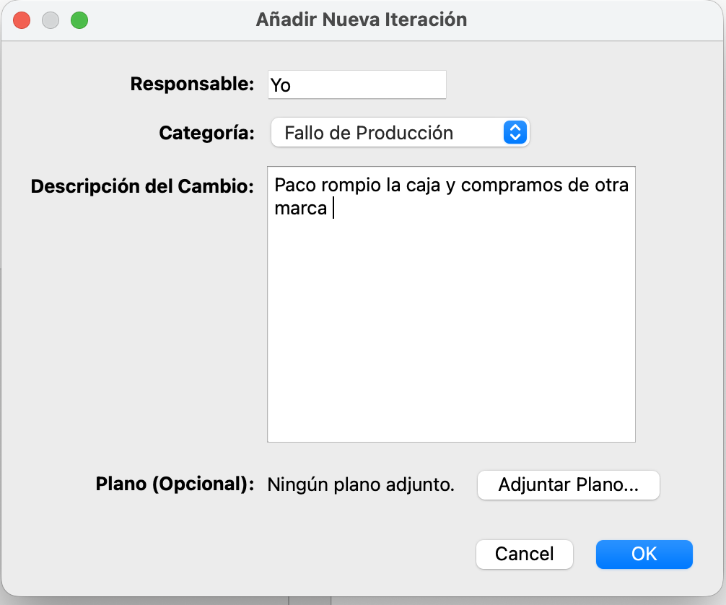
Una vez guardada, podemos añadir las imágenes que queramos para documentar el fallo, el cambio o lo que consideremos necesario.
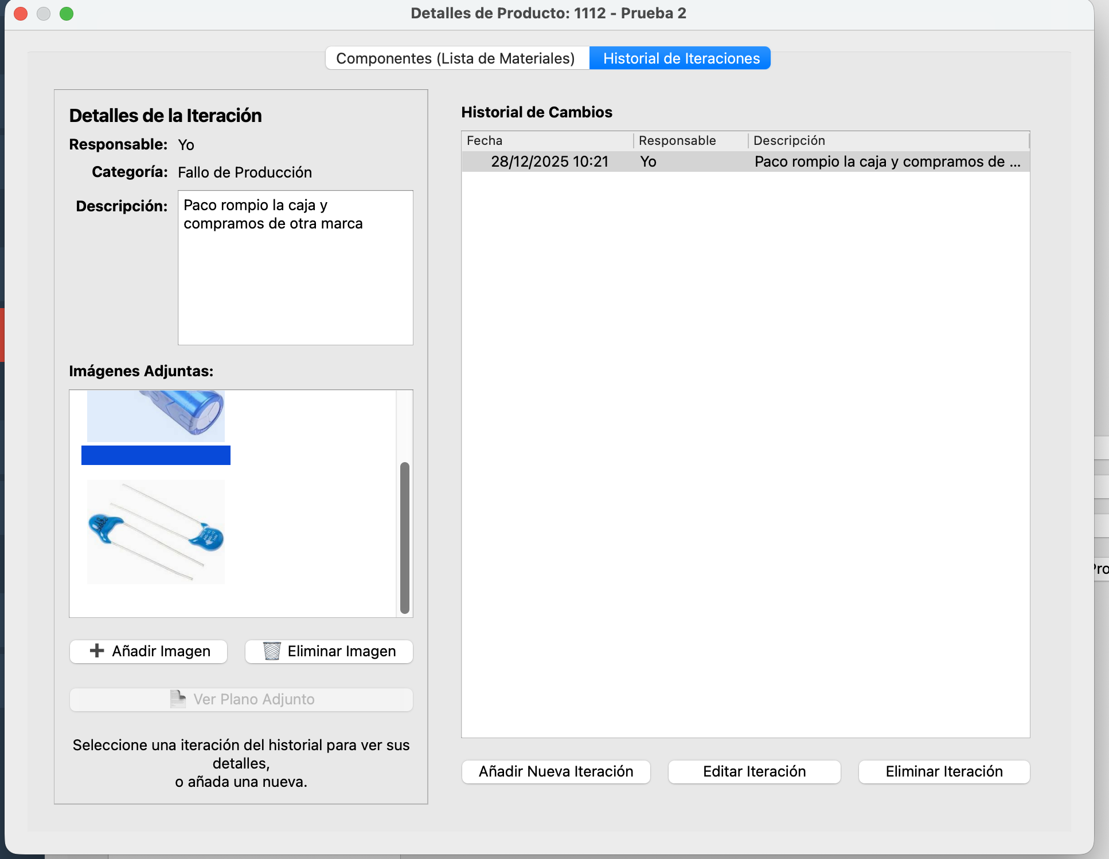
Con esto habríamos visto por completo toda la gestión de los productos, sus subfabricaciones y los procesos mecánicos.

4. Preprocesos y Fabricaciones
Si seguimos en la ventana de gestión de datos, la siguiente pestaña sería la de Fabricaciones, pero antes de eso vamos a volver al menú principal de la barra lateral y vamos a conocer otro concepto: el de los Preprocesos.

4.1. Concepto de Preprocesos
En primer lugar hay que tener claro cuál es el concepto de los preprocesos, porque entiendo que la gente pueda confundirlos o asumir que son lo mismo que los procesos mecánicos o las subfabricaciones.
En primer lugar, debemos tener en cuenta que hasta ahora hemos estado trabajando con Productos, que son algo individual como tal.
Es decir, un producto es una unidad individual pero como tal puede ser un producto final o bien puede ser un componente.
Si hablamos de una placa base de un ordenador, por ejemplo, es un producto que se puede utilizar dentro de un ordenador o se puede vender como una placa base y que sea el cliente quien la compre para montársela él mismo.
Del mismo modo que una tarjeta gráfica puede ser un componente o un producto y, como tal, cada una tiene sus propias subfabricaciones o procesos mecánicos para obtener una unidad de cada una de ellas.
Sin embargo, como he dicho, se pueden utilizar para ensamblarlas en una torre de ordenador. Por lo tanto, cogeremos una unidad de la placa base, una unidad de la tarjeta gráfica o varias, una fuente de alimentación... Todo esto son productos como tal y ensamblados formarán la Fabricación de una Torre llamada X que es un producto como tal.
Entonces tenemos todos los tiempos de cada producto por separado. Sin embargo, para obtener el producto final de la torre se necesitan coger X productos y ensamblarlos, verificarlos, soldar... y eso como tal no tiene código de producto ni referencias; es un trabajo manual involucrado con X productos.
A ese trabajo se le considera un Preproceso, porque no es ni un producto como tal ni tampoco unas subfabricaciones porque no estamos descomponiendo un producto, sino componiendo uno a partir de otros. Al menos así lo consideré yo y así es como lo he trabajado en este programa.

4.2. Gestión de Preprocesos
Si entramos en Preprocesos en el menú lateral, tenemos una interfaz muy similar a la de añadir productos. Ponemos código, descripción y seleccionamos el tipo de trabajador que realizará el preproceso y el tiempo.
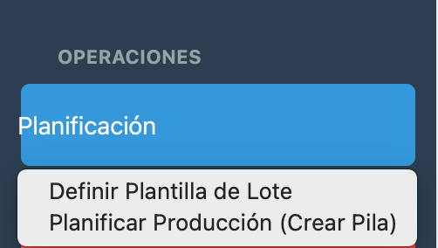

4.3. Fabricaciones
Ahora sí vamos a entrar en Gestión de Datos en la pestaña de Fabricaciones. Aquí vamos a dar de alta las fabricaciones que sean necesarias.
La fabricación tiene un funcionamiento similar a añadir un producto, tenemos un código, una descripción, ubicación, departamento, sección de trabajadores...
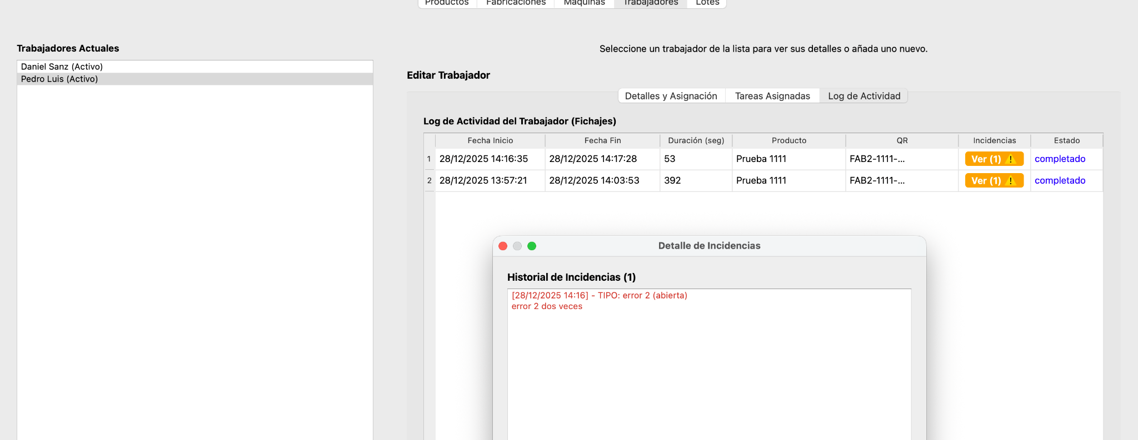
Sin embargo, el funcionamiento es algo diferente porque no tenemos las subfabricaciones como tal. En su lugar tenemos dos secciones: una para indicar qué productos van incluidos en esta fabricación y otra para indicar si se necesita algún preproceso.
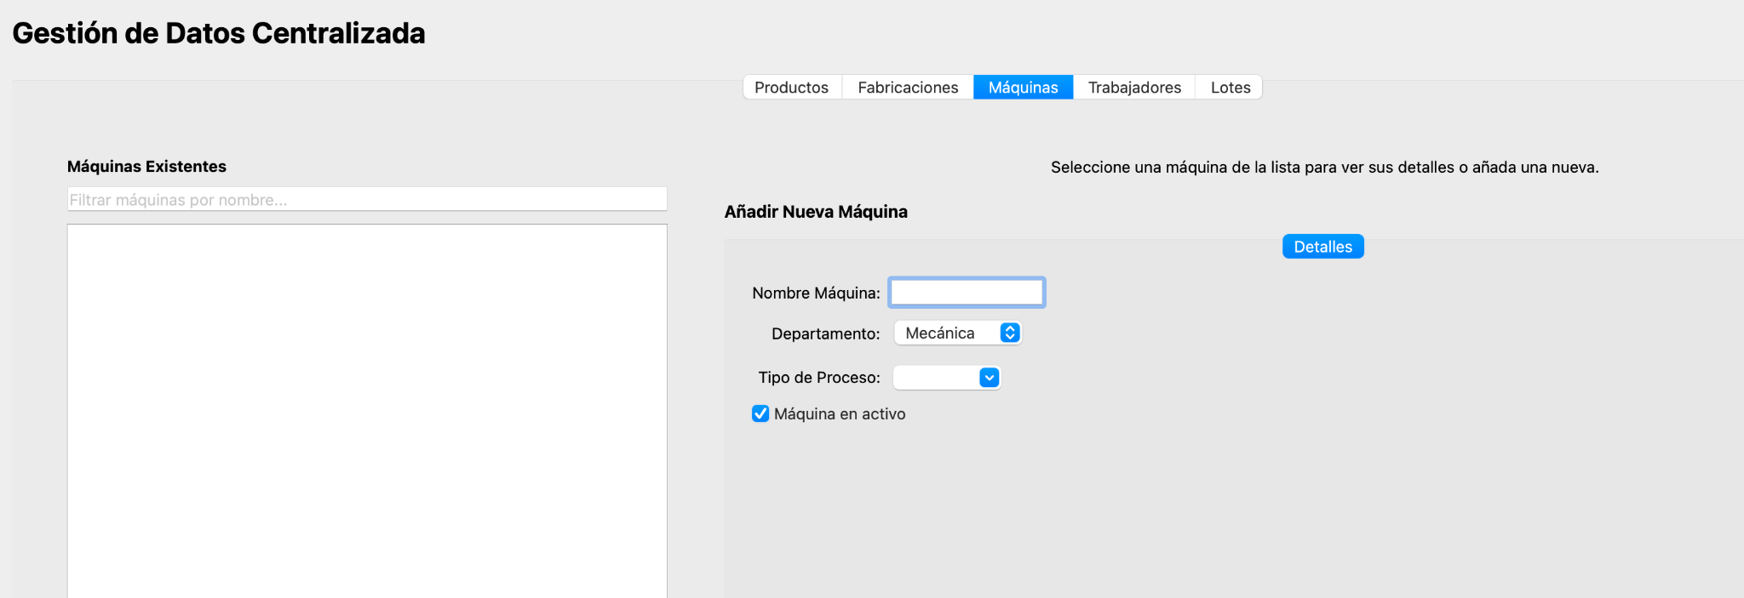
Añadimos los productos que necesitemos en esta fabricación y además podemos indicar cuántas unidades de este producto se necesitan. Por ejemplo, si necesitamos dos tarjetas gráficas, ponemos el código 2. También podemos añadir los preprocesos que necesitemos indicando la cantidad.
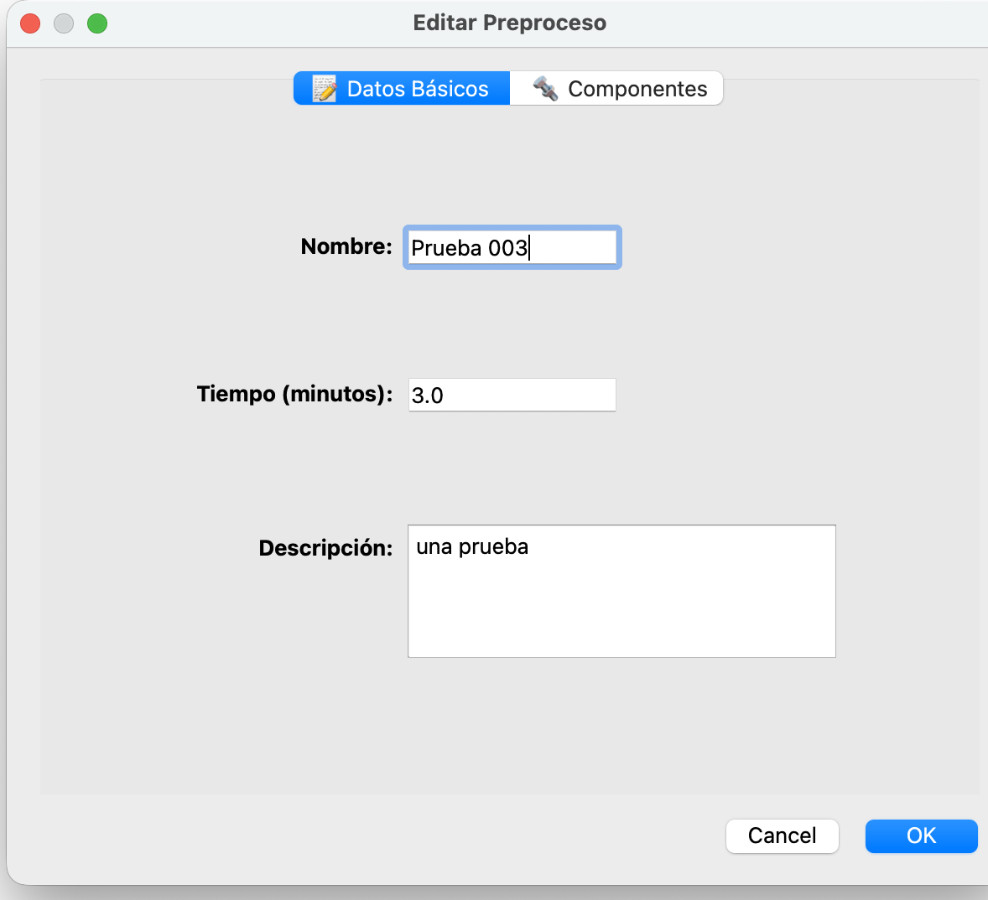
Una vez añadidos todos los datos, pulsamos en guardar fabricación y ya tendríamos nuestra fabricación registrada.

5. Planificación de Producción
Ahora viene la parte más importante y compleja del programa: la planificación de la producción.

5.1. Conceptos Previos
Antes de entrar en materia, debemos entender algunos conceptos:
Lote: Es un conjunto de productos y/o fabricaciones que se van a producir juntos.
Pila: Es un conjunto de lotes que se van a planificar juntos.
Flujo de producción: Es la secuencia ordenada de tareas que deben realizarse para completar la pila.
La idea fundamental de este sistema es que no todas las empresas tienen un flujo de producción estandarizado. Hay empresas que producen siempre los mismos productos en las mismas cantidades, pero hay otras que tienen que adaptarse a pedidos muy variados, no solo en número de unidades, sino en que un mismo cliente puede pedir muchos productos distintos y necesitamos distribuir de la forma más eficiente a todos nuestros trabajadores.

5.2. Definir Plantilla de Lote
En primer lugar, vamos a la sección de Definir Plantilla de Lote.
Aquí debemos seleccionar tanto los productos como las fabricaciones que necesitemos producir. No hay que indicar número, tan solo seleccionar y añadir a la lista todo aquello que necesitemos producir.
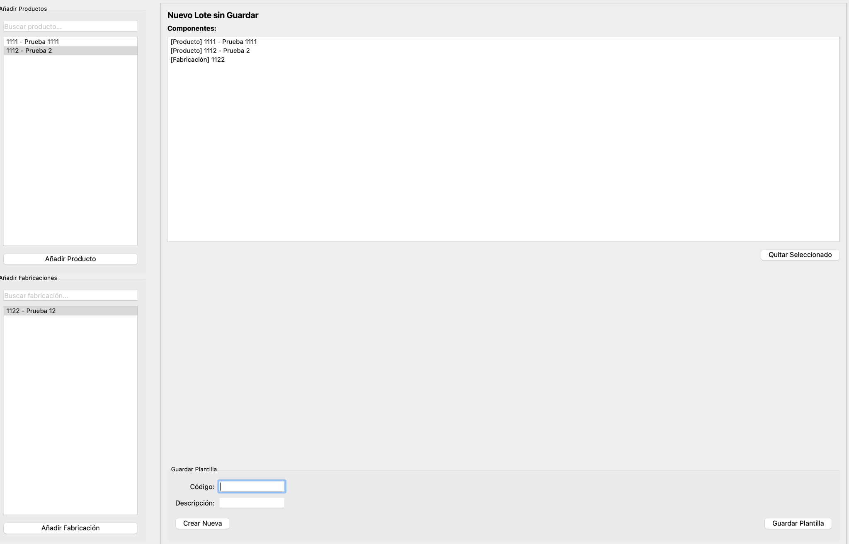
Seleccionamos los productos, las fabricaciones que queramos, las añadimos al listado, podemos escribir un código o una descripción y abajo a la derecha pulsamos el botón de Guardar Plantilla.

5.3. Planificar Producción
Ahora debemos volver al menú principal, y en la sección de Planificación podemos escoger la segunda opción de Planificar Producción.
Aquí tenemos todas las pilas que hayamos creado y guardado. Procedemos a ir seleccionando los lotes que tengamos guardados, los añadimos a la pila. Si nos equivocamos, tenemos un botón para seleccionar un lote añadido a la pila y podemos quitarlo.
Una vez tengamos todos seleccionados, podemos pulsar en el botón de abajo para definir un flujo de producción.
Esto nos llevará a una ventana donde tendremos en la barra lateral derecha los productos que hayamos introducido en la pila. Como podéis ver, aparecen las subdivisiones que hayamos creado tanto para las subfabricaciones como los procesos mecánicos e incluso los preprocesos, cada uno con el tiempo que hayamos establecido para cada uno.
De esta forma tenemos un control total para asignar cada tarea a un trabajador de forma independiente, agrupada... y ahora vamos a eso, que es la auténtica magia de este programa.
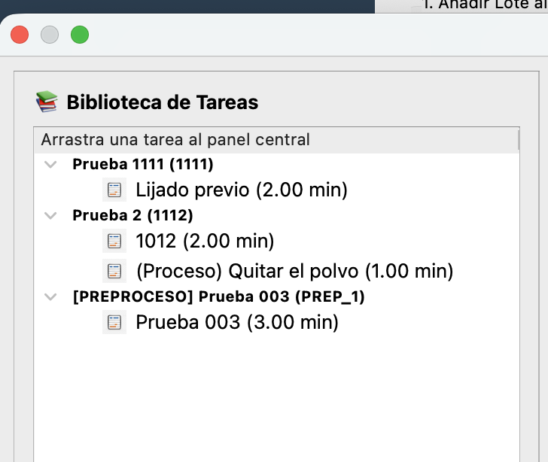

5.4. Configuración de Tareas
En primer lugar, decidimos cuál va a ser la primera tarea que va a dar comienzo a todo, lo primero que debe realizarse.
En cuanto lo hacemos, en la sección derecha nos aparecen todas las opciones de configuración.
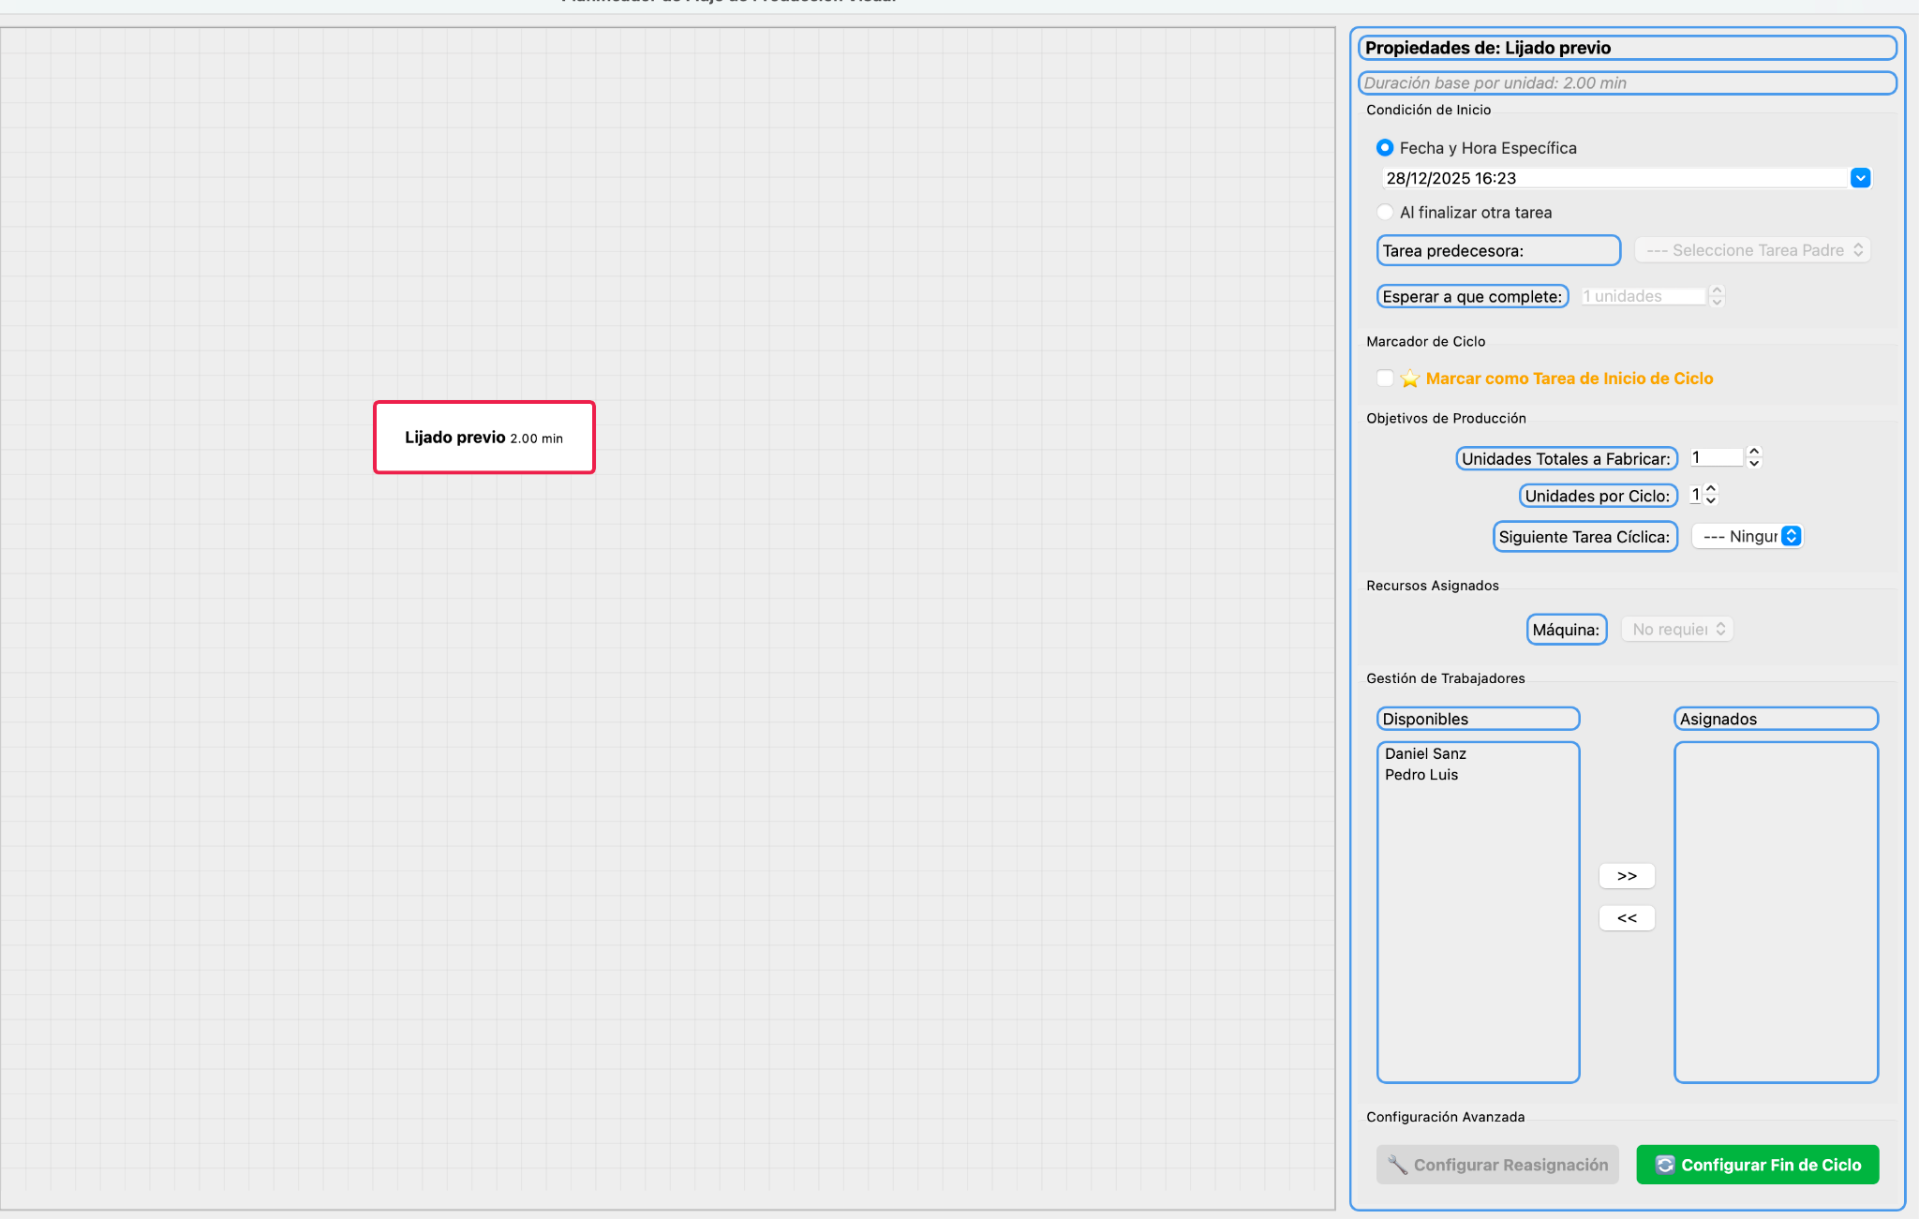
Es fundamental asignar las tareas que van a ser los inicios de cola, sino todo fallará.
Para ello tenemos una opción remarcada con una estrella para identificar una tarea como iniciadora de un ciclo. Esto no es único; podemos tener tantas tareas iniciadoras como queramos.
Eso es independiente de cuándo vaya a comenzar una tarea. Como podemos ver, podemos marcar una tarea para que se inicie en una fecha y hora determinada, como asignarla a que se cumpla una condición de otra tarea.
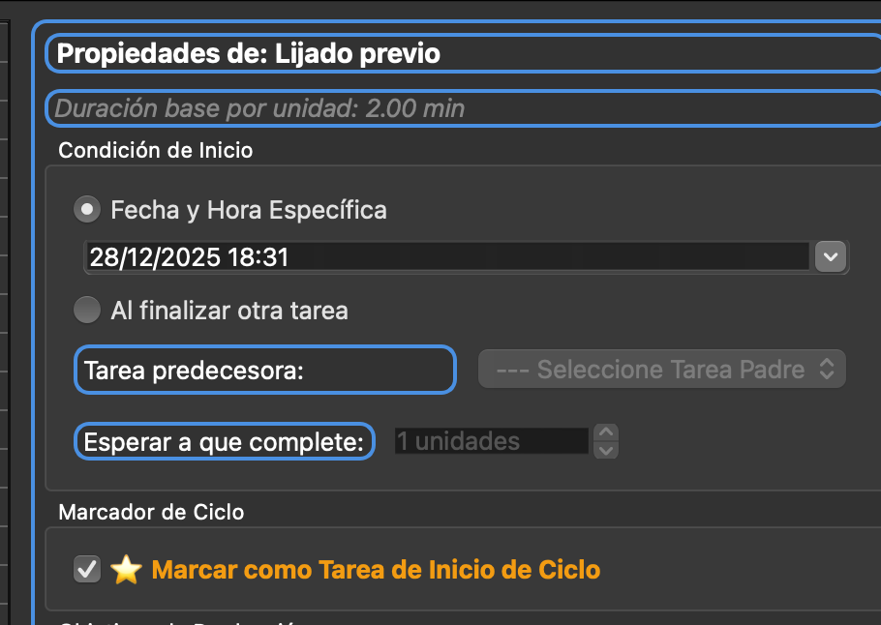
Luego más abajo tenemos los objetivos de producción, ya sea de unidades totales a fabricar, cuántas unidades queremos fabricar en cada ciclo, asignar que al cumplir una condición se pase a otra tarea y, por supuesto, qué trabajador va a realizar dicha tarea.
Para entender esto mejor, vamos a poner que la primera tarea hay que fabricar 100 unidades, y que hay que fabricar diez unidades en cada ciclo. Es decir, hacemos diez unidades seguidas y entonces el programa mirará a ver si debe cambiar de tarea o seguir con la misma.
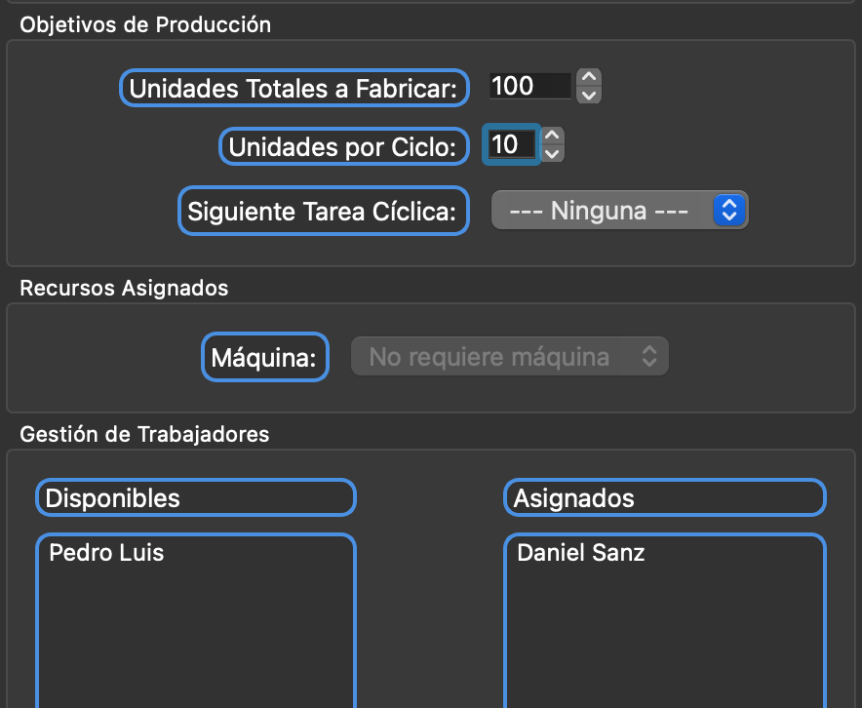

5.5. Ejemplo Práctico de Configuración
Luego añadimos al tablero otras dos tareas: la 1012 y el Proceso quitar el polvo.
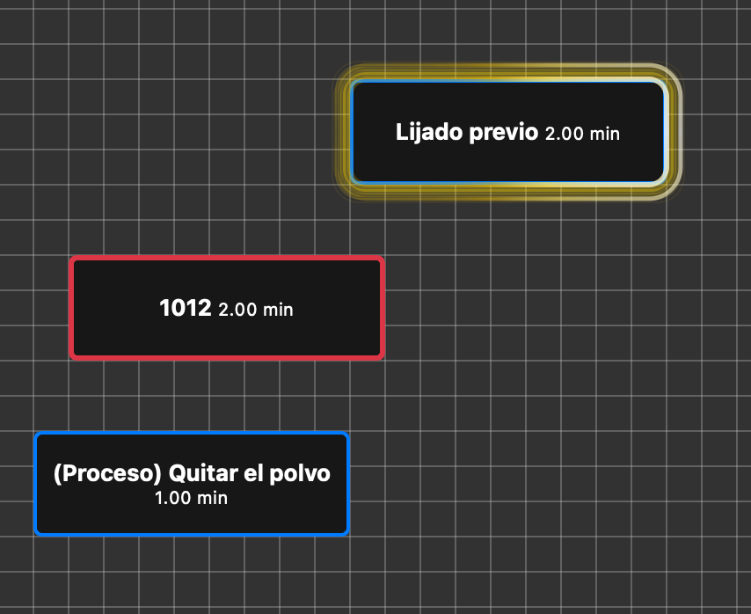
Seleccionamos la 1012 y la configuramos para que se inicie cuando se hayan completado 90 unidades de la tarea iniciadora de ciclo Lijado previo, que hay que realizar 10 unidades y que también lo va a hacer Daniel Sanz.
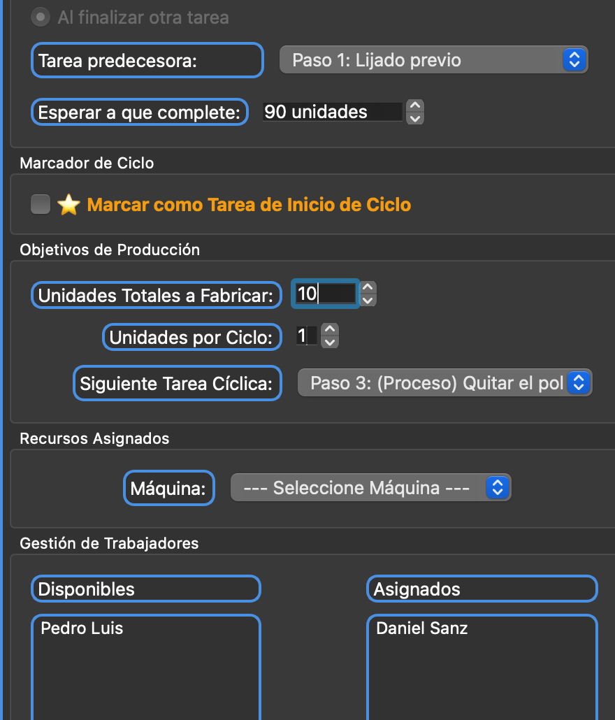
Como podéis ver a continuación, cuando comienzan a asignarse dependencias el programa agrega líneas de colores distintos para poder verlo de forma rápida.
Cuando una tarea depende de otra para comenzar, se añade una línea azul, y cuando al completar una tarea debe pasarse a otra, se agrega una línea verde.
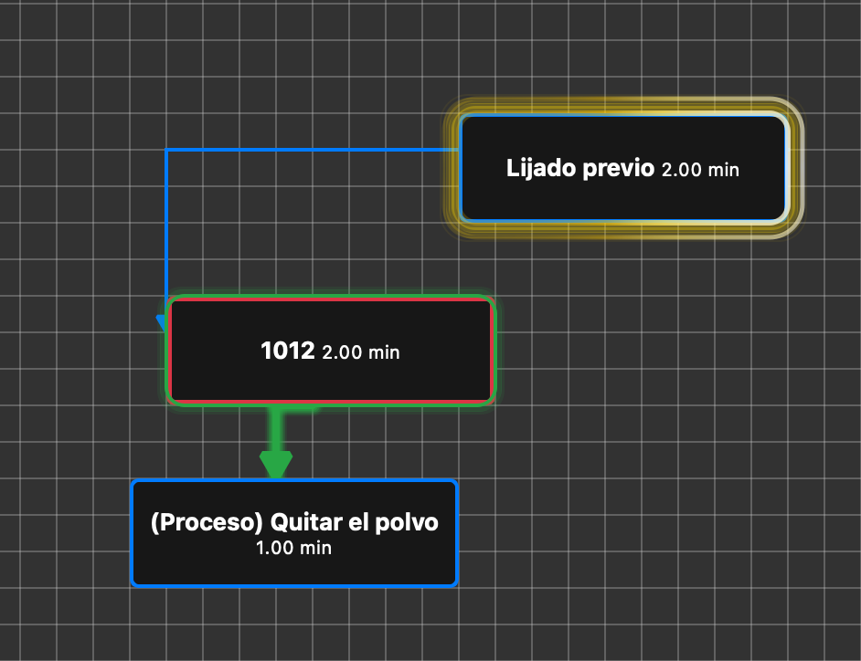
Como veis, también hay que remarcar, en la última tarea del ciclo, que debe volverse a la tarea de inicio para que el programa continúe haciendo los cálculos necesarios hasta completar todas las unidades.
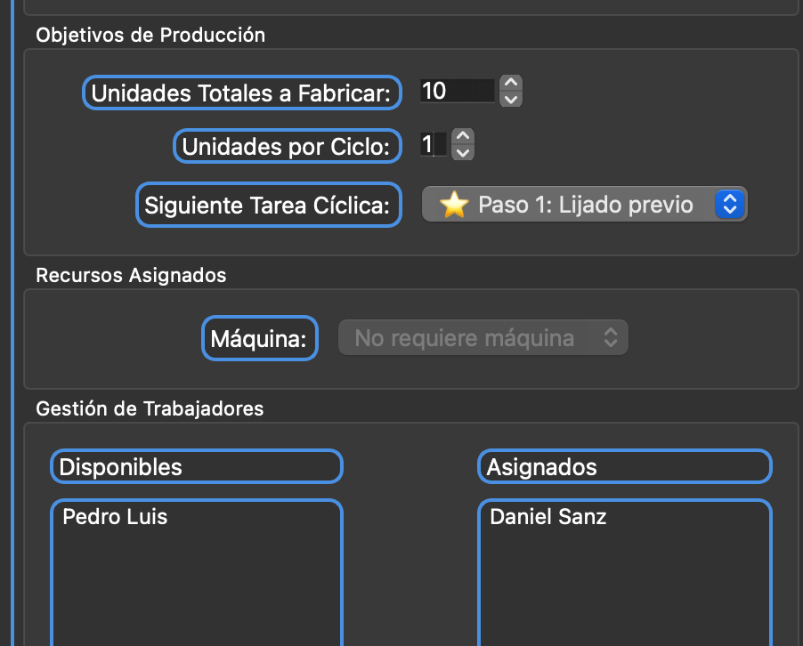
De esta forma el propio programa nos indica el ciclo y recorrido que van a realizar los cálculos.
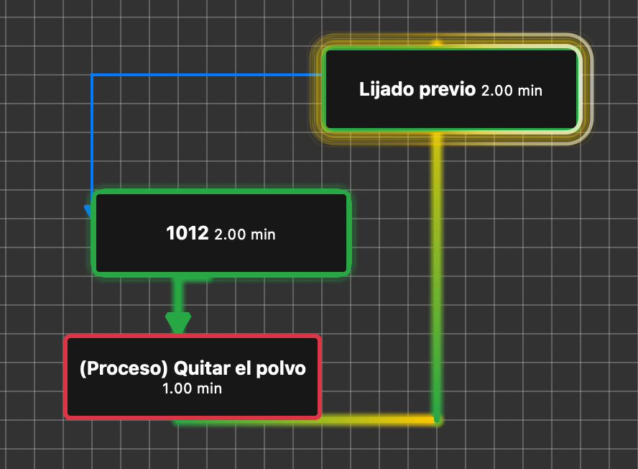
Sin embargo, esto no es todo. Además, para evitar posibles errores del programa, debemos indicar que una tarea es la última de un ciclo. Esto garantiza que si, por ejemplo, las cantidades no son parejas, el programa sepa hasta dónde debe llegar consultando y dónde debe regresar para seguir realizando las cuentas.
Debemos seleccionar a la tarea que debe apuntar y marcar la casilla para marcarla como tarea de fin de ciclo.
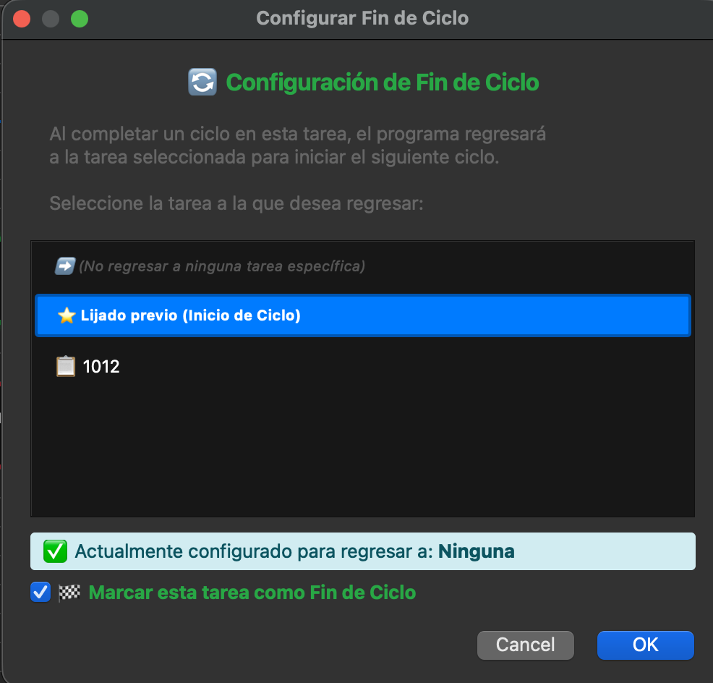

5.6. Reasignación de Trabajadores
Ahora añadimos otra tarea, la 003.
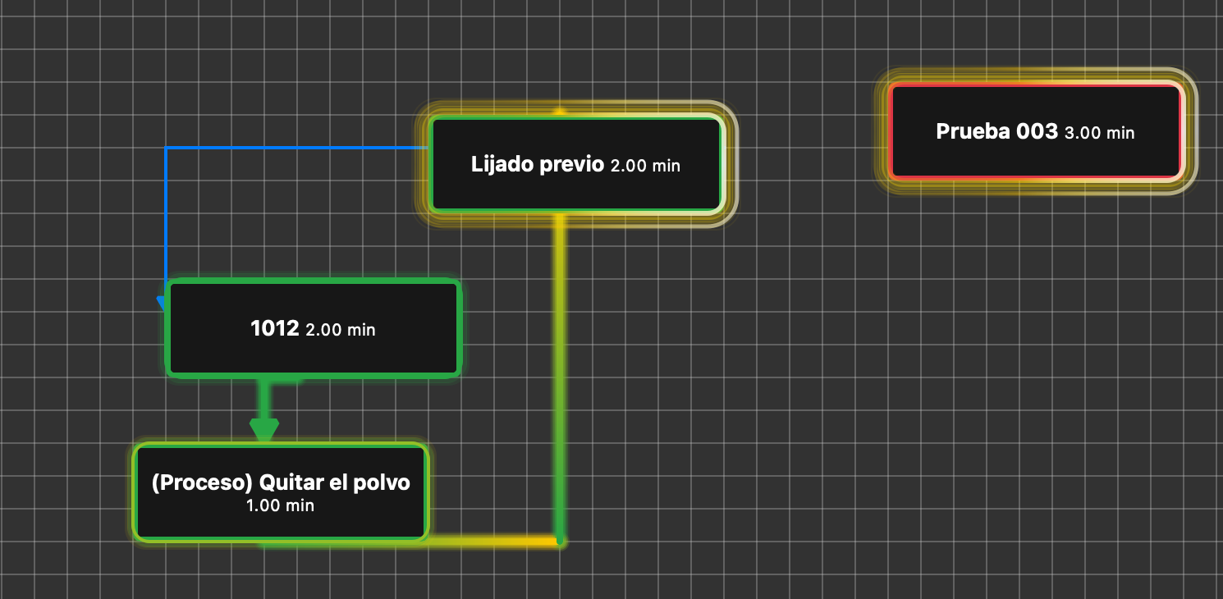
Y configuramos que hay que fabricar 1000 unidades, en tandas de diez y que las va a hacer Pedro Luis, el otro trabajador.
Como es lógico, Pedro Luis tiene una carga de trabajo muy superior a la de Daniel, entonces vamos a equilibrar las cosas añadiendo una reasignación de trabajador.
Seleccionamos la tarea de Inicio de Ciclo de Daniel, seleccionamos al trabajador en el cuadro de tarea asignada y vemos que hay un botón gris que, al seleccionar al trabajador, se activa.
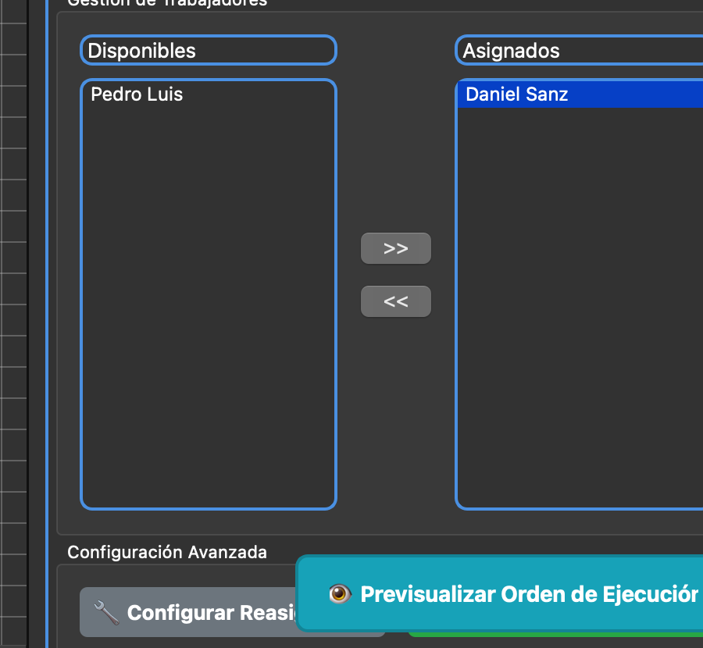
Se llama Configurar Reasignación y eso nos permite configurar si queremos que ese trabajador al terminar todas sus tareas pase de forma automática a realizar otra tarea de las que hay asignadas.
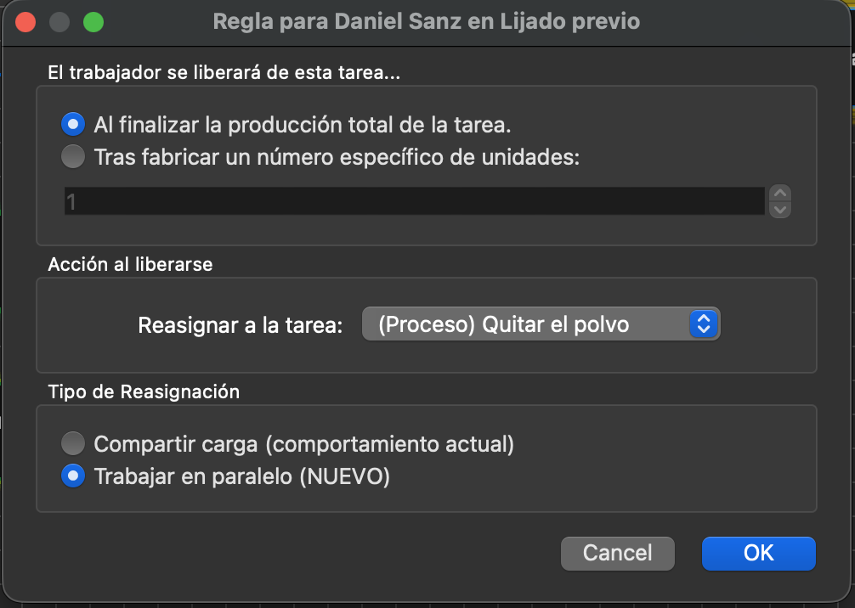
Tenemos múltiples opciones. Podemos decir que se pase cuando termine todas las tareas o que pase cuando lleve una cierta cantidad realizada.
Podemos decidir a qué tarea se va a mudar y, lo más importante, si queremos que se ponga a trabajar en grupo, dividiendo el tiempo de cada tarea entre el número de trabajadores, o en paralelo, comenzando una tarea nueva de forma paralela al trabajador que la esté realizando.
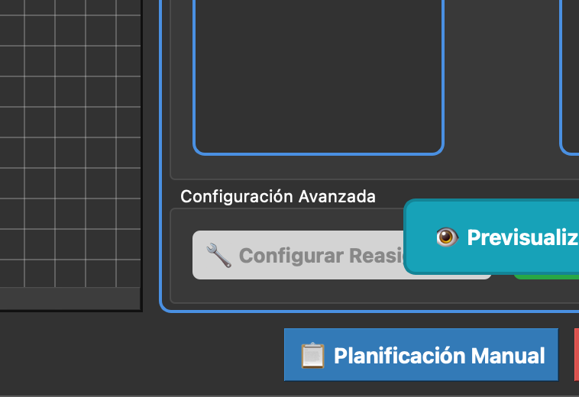

5.7. Generar Planificación y Reportes
Ahora tan solo tenemos que pulsar en planificación manual y se nos notificará cuando se hayan realizado todos los cálculos.
Cerramos esa ventana para volver a la pantalla principal del programa y veremos un porcentaje de todos los cálculos realizados.
Lo importante está en la zona inferior, donde tenemos el botón para generar un informe en Excel para poder revisar todos los cálculos realizados.
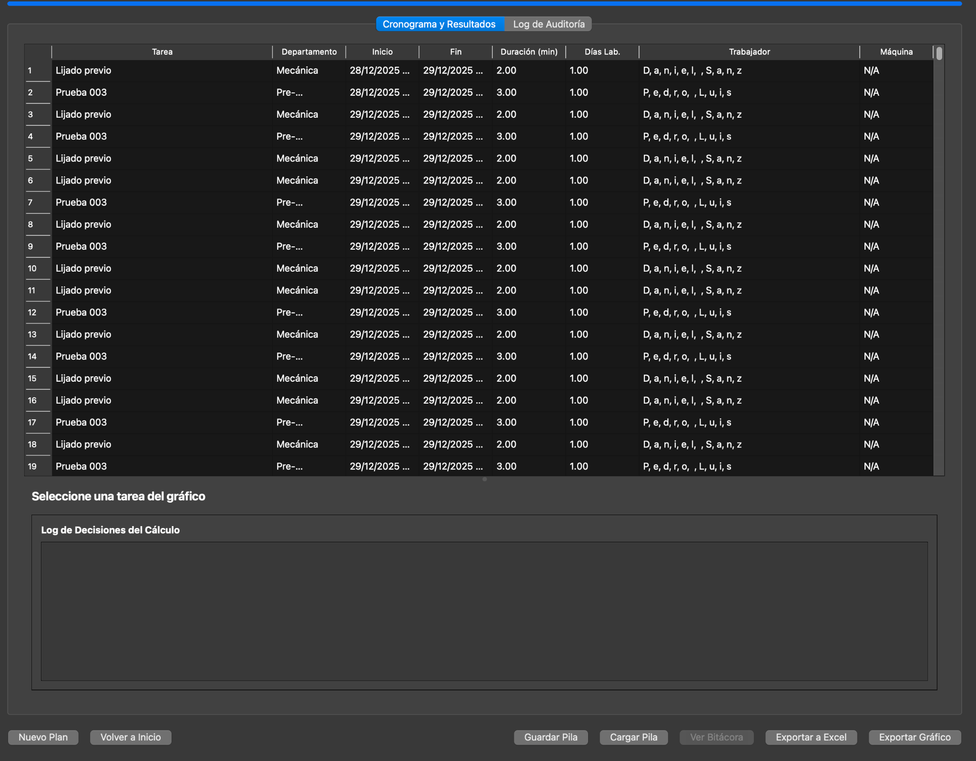
Se nos notificará que el informe Excel se ha generado y podremos consultarlo.
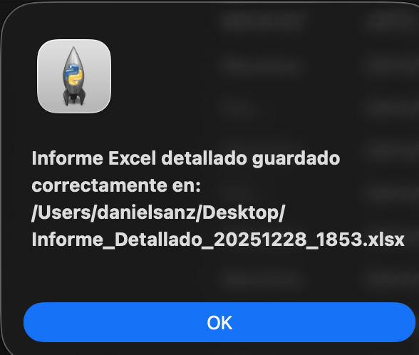

5.8. Análisis del Informe Excel
Tenemos múltiples hojas. En una podemos ver todas las tareas y los tiempos realizados por cada trabajador, en otras un resumen... Sin embargo, la más importante de todas es el Cronograma detallado.
En ella podemos ver en orden cronológico todas las tareas asignadas a cada trabajador y cómo se van intercalando en el tiempo según se van intercalando para poder revisar de forma manual que los tiempos están bien calculados.
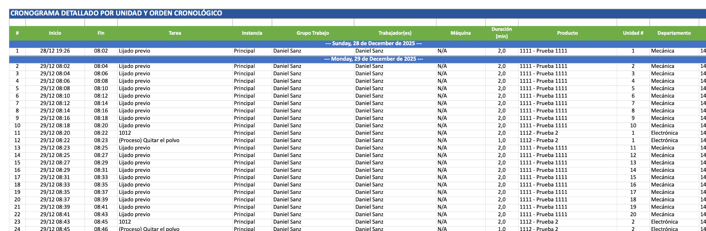
Además, podremos ver en cada momento el número de la unidad de cada tarea que se esté realizando...
Es la única forma de verificar que cada cálculo está bien realizado.

